Инструкция по пакетному подписанию рецептов
для руководителей МО

Регистрация.
При первичном входе в подсистему "ГИД-Аптека. Льгота. Выписка рецептов" (облачная версия информационной системы "РСЛЛО") с учетной записью руководителя, программа предложит зарегистрировать УКЭП. Это необходимое действие для корректного подписания рецептов. Нажать «Да» и выбрать свою подпись в отобразившемся окне. Нажать «Выбрать». Далее в окне «Личного кабинета» необходимо нажать кнопку «Сохранить» в нижней правой части окна.
После успешной регистрации можно приступать к подписанию рецептов.
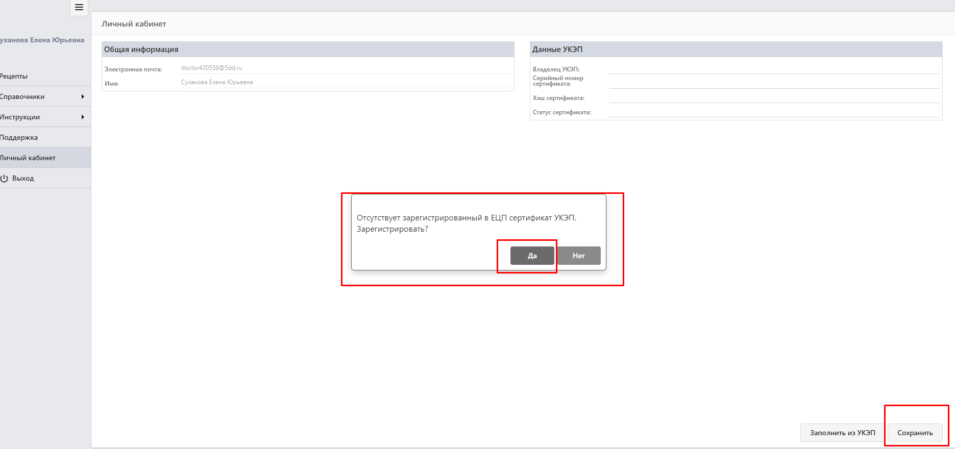

Пакетное подписание.
- В конце рабочего дня, необходимо войти в программу
"ГИД-Аптека. Льгота. Выписка рецептов" под учетной записью руководителя МО и перейти в раздел «Рецепты».

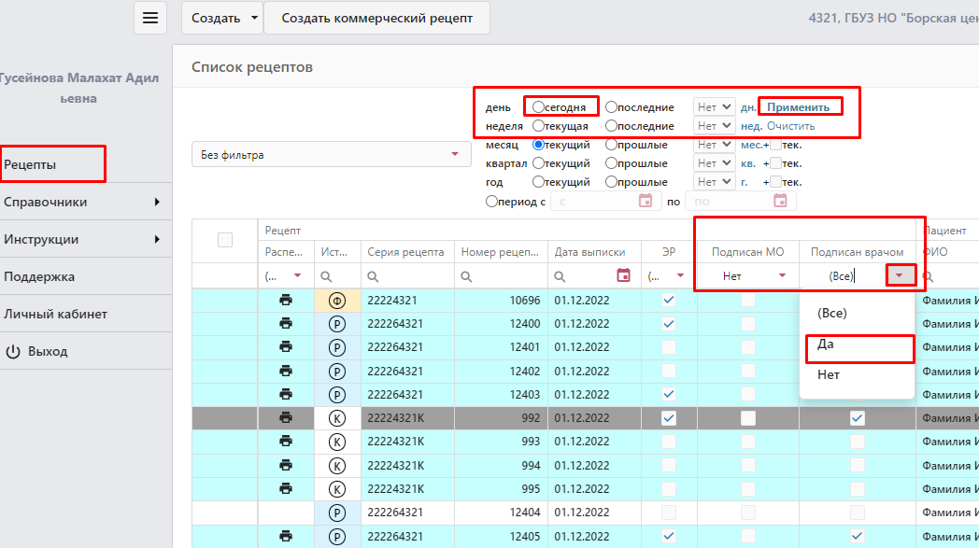
- Выбрать период отбора дат (обычно текущий день или неделя, так же можно задать промежуток дат вручную в строке «период»), после нажать «Применить» и «Обновить» (кнопка с двумя круглыми стрелками в правой части экрана).
3) Установить фильтр по полям :
«Подписан МО» - выбрать «Нет»
«Подписан врачом» - выбрать «Да»
В случае ошибки нажать кнопку «Очистить» в нижнем правом углу экрана и повторить ввод фильтра.
4) Отметить галочкой в первом столбце, необходимые для подписания рецепты. Можно отметить сразу 100 рецептов, если после установки фильтра нажать на поле «Отметить» вверху списка. Если в текущий день было выписано более 100 рецептов, нужно сначала подписать отмеченные, а после повторить подбор с использованием фильтров и отметить оставшиеся.
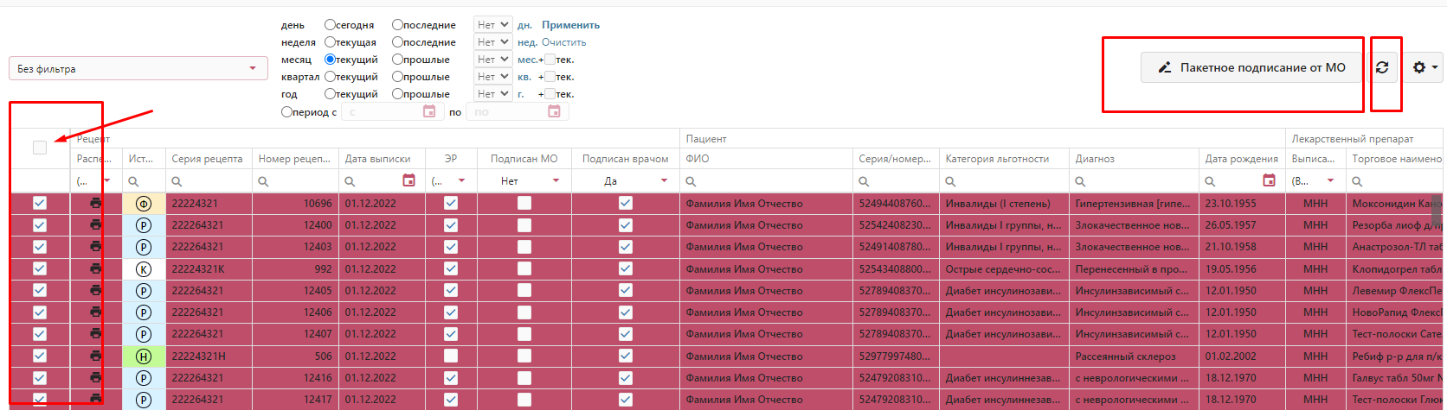
5) После отбора рецептов, нужно нажать кнопку «Пакетное подписание от МО», программа попросит подтвердить действие и вызовет окно выбора электронной подписи. Далее руководитель выбирает свою электронную подпись, и программа завершает обработку подписания. После обработки вы увидите уведомление.
